ANEXO A. MANUAL DE USUARIO
Plataforma web y móvil para la gestión de eventos universitarios de la Universidad Autónoma Juan Misael Saracho.
Referencia de las interfaces: 12 de octubre de 2026. Aplicación Android consultada: Vidia 1.0.0.

A.1. Introducción
Vidia permite conocer eventos universitarios y consultar la participación en ellos. La aplicación web reúne las funciones de participantes, organizadores y administradores; la aplicación móvil se orienta a la participación personal.
Este manual explica cómo acceder, consultar eventos, revisar inscripciones y pagos, solicitar el rol de organizador, gestionar eventos y utilizar las opciones administrativas. Las capturas muestran pantallas reales con cuentas de demostración. Los marcadores señalan imágenes cuyo resultado todavía necesita comprobarse; no representan operaciones realizadas.
Utilice la sección correspondiente a su cuenta. Una cuenta participante puede adquirir también el rol de organizador y conservar sus funciones personales. La cuenta administrativa es independiente y no se utiliza para inscribirse como participante.

A.2. Acceso al sistema

A.2.1. Abrir la aplicación web
Objetivo. Acceder al servicio desde un navegador.
Antes de comenzar. Disponer de conexión a Internet.
1. Abra https://trabajo-final-diplomado-web.onrender.com/.
2. La dirección inicial muestra la pantalla de acceso. Para consultar eventos sin entrar a una cuenta, seleccione la marca Vidia o abra https://trabajo-final-diplomado-web.onrender.com/eventos.
3. Para utilizar sus inscripciones, pagos y certificados, vuelva al acceso e inicie sesión.
Resultado visible. La pantalla ofrece “Iniciar sesion”, “Crear cuenta” y “Olvidaste tu contrasena?”.
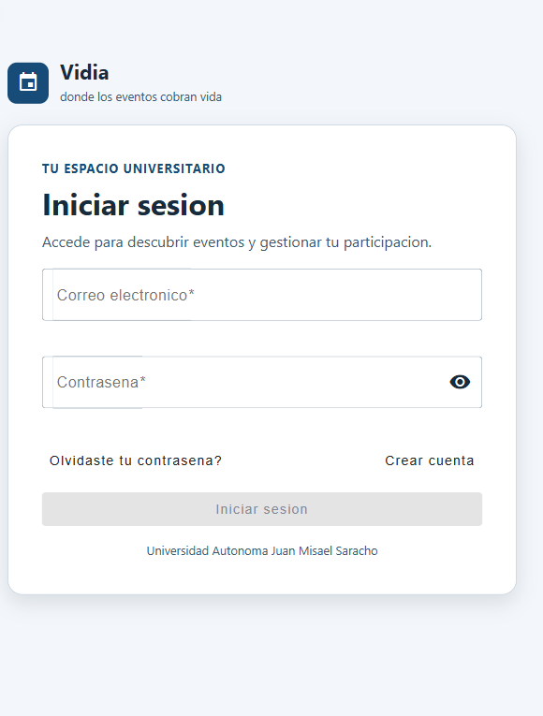
Pantalla de acceso web
Fuente: elaboración propia a partir de la aplicación Vidia. 12/10/2026 12:25 (Bolivia).

A.2.2. Registrar una cuenta participante
Objetivo. Solicitar una cuenta personal.
Antes de comenzar. Contar con un correo propio y datos de identificación válidos.
1. Seleccione “Crear cuenta”.
2. En “1. Datos personales”, complete Nombres, Apellidos, CI / Documento y Celular; seleccione “Continuar”.
3. En “2. Tipo de usuario”, elija UAJMS o Externo según corresponda. Para UAJMS, complete el Registro universitario (RU).
4. En “3. Acceso”, complete Correo electronico, Contrasena y Confirmar contrasena. Respete las condiciones indicadas por el formulario.
5. Revise los datos antes de seleccionar “Crear cuenta”. Si se solicita verificar el correo, complete la verificación antes de iniciar sesión.
Resultado visible. Se comprobó la presentación del formulario y sus tres secciones; no se creó una cuenta nueva.
Observación. La contraseña se define de forma personal. No comparta enlaces de verificación ni códigos recibidos por correo.
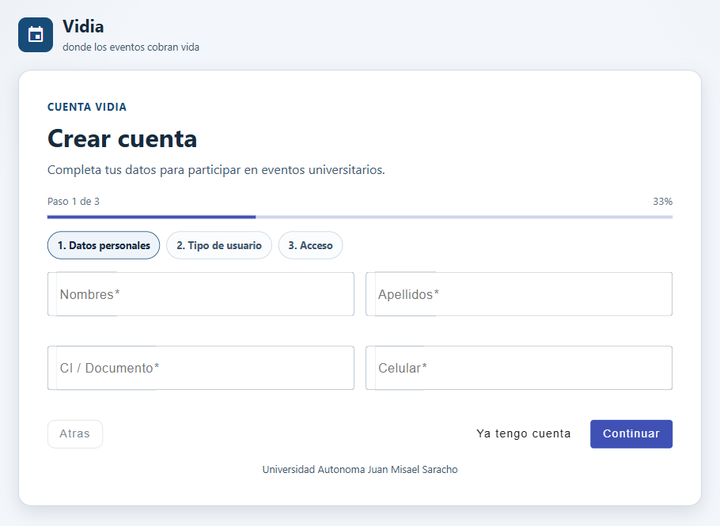
Formulario web de creación de cuenta
Fuente: elaboración propia a partir de la aplicación Vidia. 12/10/2026 12:25 (Bolivia).
[INSERTAR CAPTURA: verificación de correo y activación de una cuenta participante.]
Debe mostrar el aviso recibido por una cuenta ficticia controlada y la confirmación de activación. Oculte el enlace o token y los datos de acceso.

A.2.3. Iniciar sesión y reconocer la navegación
Objetivo. Entrar a las opciones autorizadas para su cuenta.
Antes de comenzar. Tener una cuenta activa y, cuando corresponda, correo verificado.
1. En la web, complete Correo electronico y Contrasena; seleccione “Iniciar sesion”.
2. Compruebe el nombre de la cuenta y el menú lateral. El participante dispone de Inicio, Buscar eventos, Mi perfil, Mis inscripciones, Mis pagos y Mis certificados.
3. El organizador dispone además de Mis eventos, Validar pagos, Asistencias y Reportes. El administrador ve Panel administrativo, Revisar eventos, Administradores, Usuarios, Categorías y Solicitudes de organizador.
4. En Android, abra Vidia, complete el correo y la contraseña y pulse “Ingresar”. Utilice las pestañas Inicio, Eventos, Actividad y Perfil.
Resultado visible. Las cuentas de demostración accedieron a la navegación correspondiente en la web y la cuenta participante abrió Actividad en Android.
Observación. Una cuenta con solicitud pendiente sigue usando funciones de participante hasta que se apruebe su solicitud.
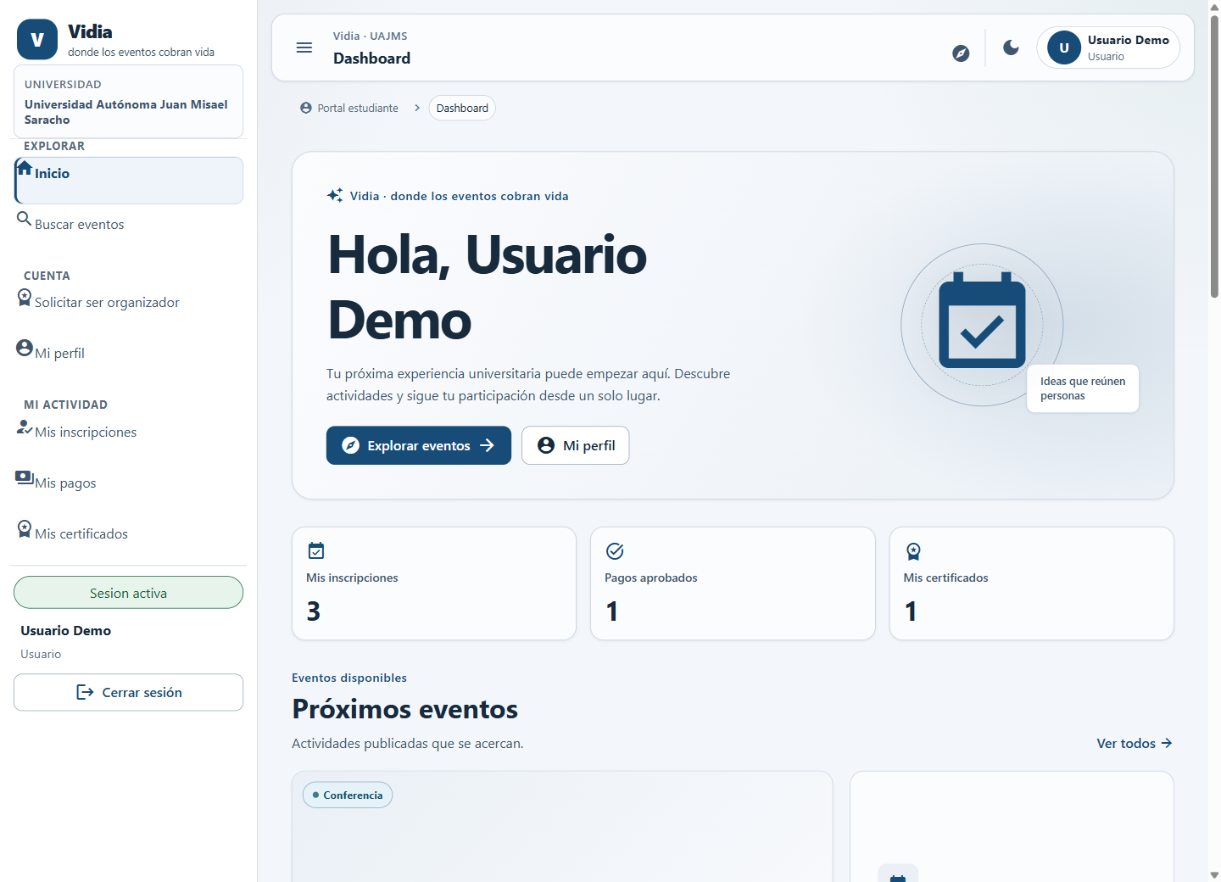
Inicio web del participante
Fuente: elaboración propia a partir de la aplicación Vidia. 12/10/2026 12:25 (Bolivia).
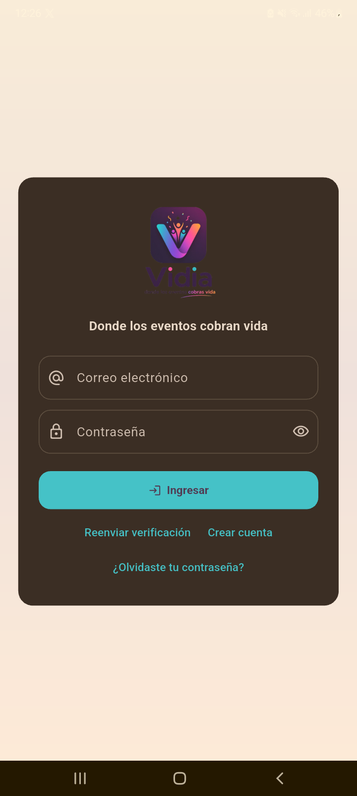
Acceso de la aplicación Android
Fuente: elaboración propia a partir de la aplicación Vidia. 12/10/2026 12:26 (Bolivia).

A.2.4. Recuperar el acceso y cerrar sesión
Objetivo. Solicitar instrucciones de recuperación.
Antes de comenzar. Disponer del correo de su cuenta.
1. Desde el acceso web, seleccione “Olvidaste tu contrasena?”.
2. Introduzca el correo y revise los datos antes de seleccionar “Enviar instrucciones”.
3. Siga las indicaciones del mensaje de recuperación y establezca una nueva contraseña únicamente desde el enlace recibido.
Resultado visible. Se abrió el formulario de recuperación; el envío del mensaje y el restablecimiento no se ejecutaron en este recorrido.
[INSERTAR CAPTURA: recuperación y restablecimiento de contraseña.]
Incluya el formulario, el correo con enlace oculto y el acceso posterior de una cuenta de demostración, sin mostrar contraseñas.
Para salir de la web, seleccione “Cerrar sesión” en el menú lateral. Se comprobó el retorno al acceso después de cerrar sesión. Si aparece un aviso de error, no asuma que el servidor confirmó el cierre; evite dejar la cuenta abierta en un equipo compartido.
Vidia conserva una sola sesión activa por cuenta. Si inicia sesión en otro navegador o dispositivo, deberá volver a ingresar en el anterior. En Android puede aparecer “Tu sesión expiró. Inicia sesión nuevamente.”; vuelva a autenticarse y repita la consulta.

A.3. Funciones del participante

A.3.1. Consultar eventos
Objetivo. Encontrar actividades y conocer sus condiciones.
Antes de comenzar. Tener conexión a Internet; el catálogo web puede consultarse sin autenticación.
1. En la web, abra “Buscar eventos” o el catálogo público.
2. Utilice Buscar eventos y los filtros Categoría, Precio y Modalidad. “Limpiar filtros” permite recuperar la consulta general.
3. Seleccione “Ver evento” para abrir el detalle.
4. Revise fechas, horario, modalidad, ubicación o enlace virtual, costo, cupos y contacto antes de decidir participar.
5. En Android, abra la pestaña “Eventos”. Consulte “Filtrar eventos” si necesita acotar el listado y toque el evento para abrir “Detalle del evento”.
Resultado visible. Se consultaron el catálogo y detalles de eventos ficticios tanto en la web como en Android.
Observación. Que un evento figure en el catálogo no implica que ya esté inscrito ni que el pago o la asistencia estén confirmados.
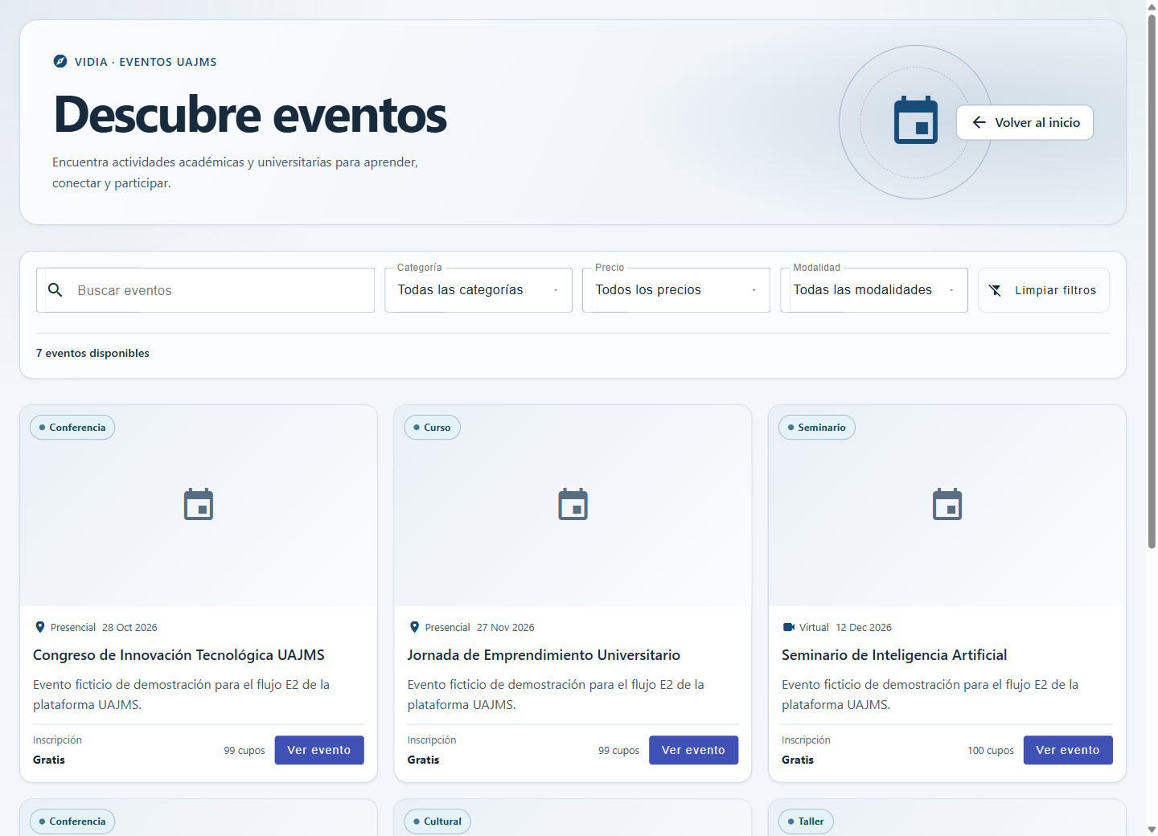
Catálogo web y filtros de búsqueda
Fuente: elaboración propia a partir de la aplicación Vidia. 12/10/2026 12:25 (Bolivia).
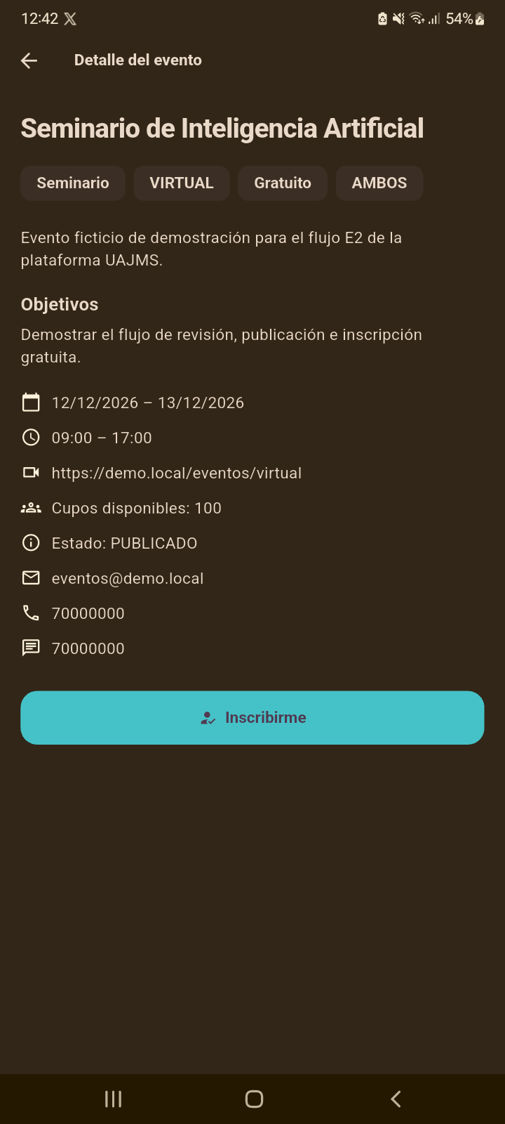
Detalle de un evento ficticio en Android
Fuente: elaboración propia a partir de la aplicación Vidia. 12/10/2026 12:42 (Bolivia).

A.3.2. Inscribirse en un evento
Objetivo. Solicitar participación en un evento publicado.
Antes de comenzar. Iniciar sesión con cuenta participante; el evento debe admitir inscripción y tener cupo cuando sea limitado.
1. Abra el detalle y revise las condiciones del evento.
2. En la web, seleccione “Inscribirme”. Se abre “Inscripción al evento”.
3. Revise el resumen y el apartado “Confirma tu participación”. Seleccione “Confirmar inscripción” únicamente si desea enviar la solicitud.
4. Después del envío, revise el estado informado y consulte “Mis inscripciones”. En eventos de pago deberá presentar el comprobante conforme a las instrucciones del evento.
5. En Android, “Inscribirme” aparece en el detalle de un evento gratuito cuando la inscripción está disponible. Este botón inicia la operación: no lo pulse solo para explorar la pantalla.
Resultado visible. Se abrió la confirmación web sin enviarla y se comprobó la opción “Inscribirme” en Android; no se creó una inscripción nueva.
Observación. Si ya existe una inscripción, la web puede mostrar “Ver mi inscripción”. Consulte el registro existente en lugar de intentar crear otro.
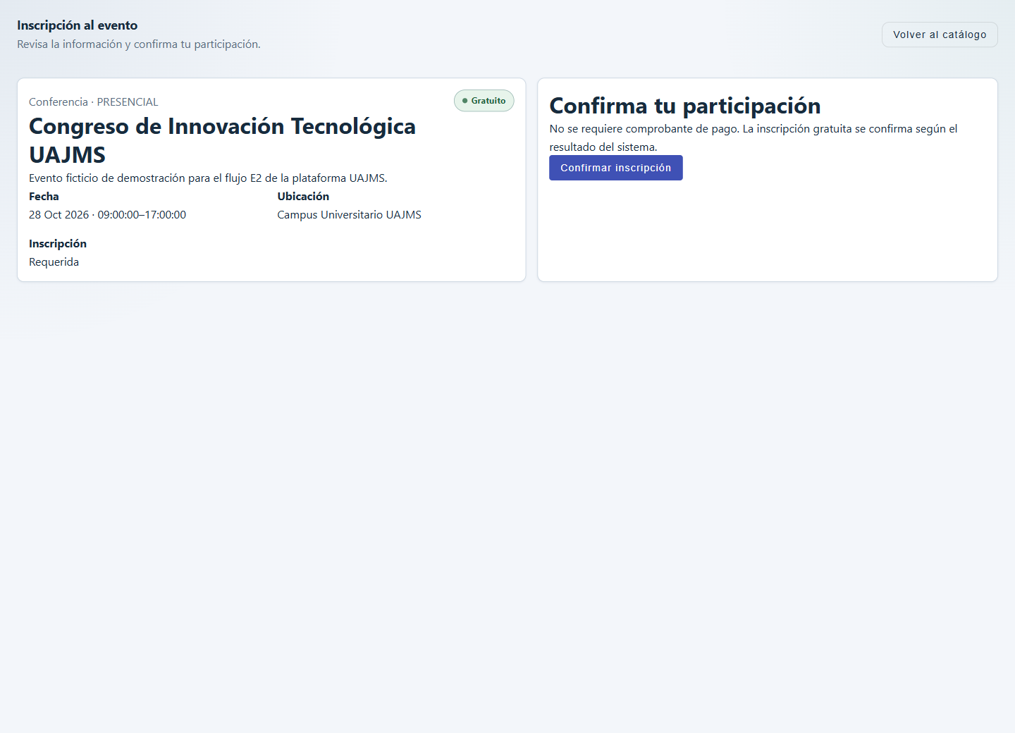
Confirmación web de inscripción, sin enviar
Fuente: elaboración propia a partir de la aplicación Vidia. 12/10/2026 12:38 (Bolivia).
[INSERTAR CAPTURA: resultado de una inscripción nueva desde la interfaz.]
Debe mostrar el resultado de una cuenta ficticia y su estado en Mis inscripciones. La captura del formulario previo no demuestra el envío.

A.3.3. Consultar inscripciones e historial
Objetivo. Revisar los registros y estados de participación propios.
Antes de comenzar. Iniciar sesión con la cuenta con la que realizó la inscripción.
1. En la web, abra “Mis inscripciones”.
2. Utilice los filtros Todas, Confirmadas, Pendiente de pago, En validacion y Canceladas.
3. Seleccione “Ver detalle” para consultar el evento, estado y comprobante de inscripción. “Volver” retorna al listado.
4. En Android, abra “Actividad” y seleccione “Mis inscripciones”.
5. Para revisar las actividades registradas, vuelva a Actividad y abra “Historial”.
Resultado visible. Se consultaron tres inscripciones existentes y el historial propio de la cuenta de demostración.
Observación. Cancelar una inscripción modifica su estado. No utilice “Cancelar” o “Cancelar inscripcion” si solo desea consultar el registro. La cancelación no garantiza que pueda volver a inscribirse.
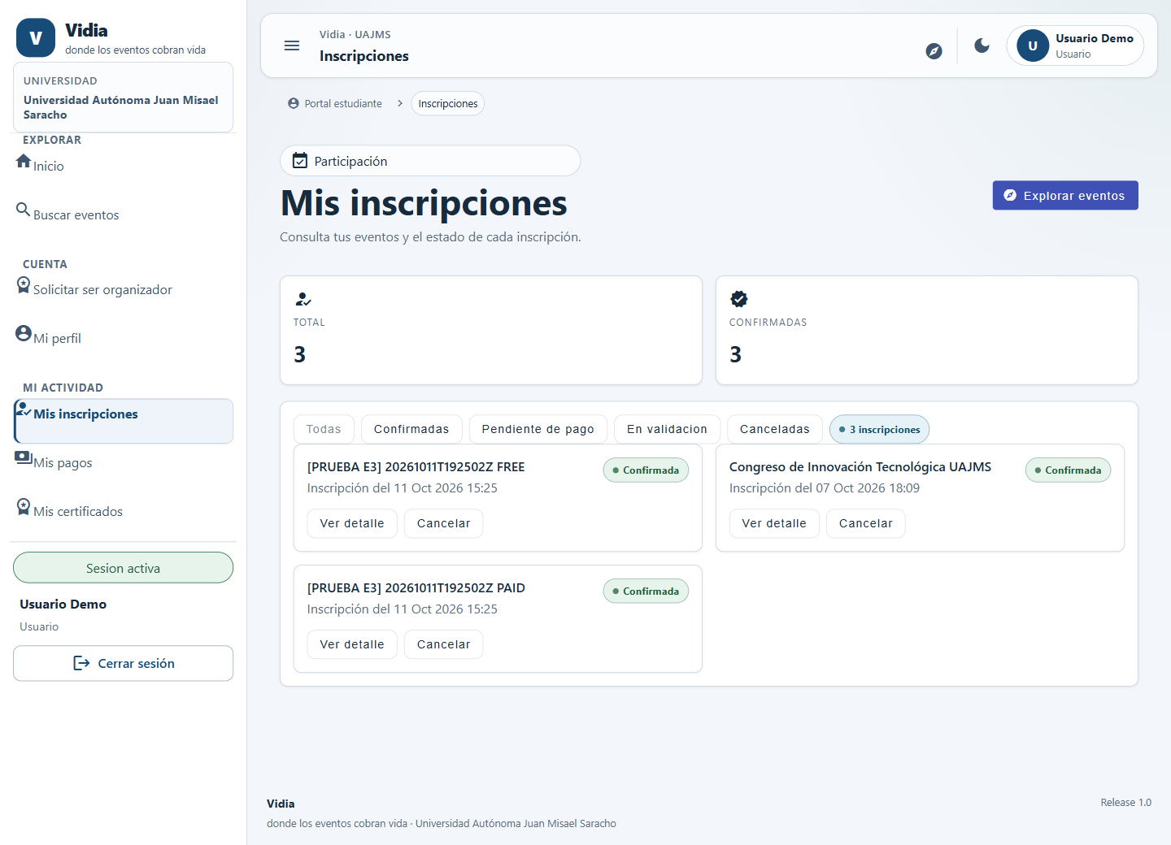
Listado web de inscripciones existentes
Fuente: elaboración propia a partir de la aplicación Vidia. 12/10/2026 12:25 (Bolivia).
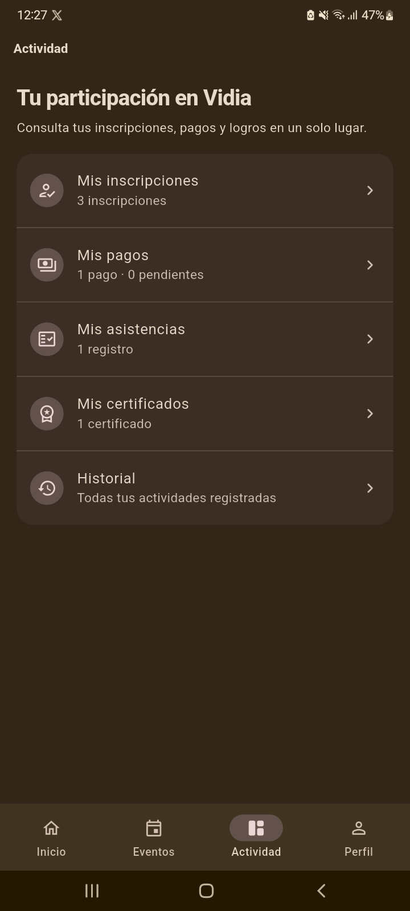
Actividad del participante en Android
Fuente: elaboración propia a partir de la aplicación Vidia. 12/10/2026 12:27 (Bolivia).
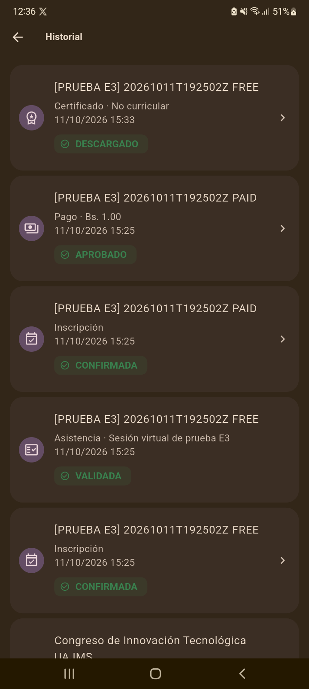
Historial personal con registros existentes
Fuente: elaboración propia a partir de la aplicación Vidia. 12/10/2026 12:36 (Bolivia).

Consultar pagos y comprobantes
Objetivo. Revisar el respaldo y el estado de un pago.
Antes de comenzar. Tener una inscripción a un evento de pago y utilizar la misma cuenta participante.
1. En la web, abra “Mis pagos” y consulte el evento y estado.
2. Use Todos, Aprobados, Por presentar, En validación o Rechazados para organizar la consulta.
3. Si dispone de comprobante, la pantalla ofrece “Descargar comprobante”. La opción “Inscripcion” abre el registro asociado.
4. Para una inscripción pendiente de pago, utilice “Presentar comprobante” cuando esté disponible. El formulario admite JPG, PNG o PDF de hasta 5 MB. Revise el monto oficial y las instrucciones antes de enviar.
5. Si el comprobante es rechazado y se habilita la opción, revise el motivo antes de “Volver a presentar”.
6. En Android, abra Actividad → Mis pagos y consulte el estado del registro.
Resultado visible. Se consultó un pago existente con estado APROBADO en la web y en Android. No se realizó un pago ni se cargó un comprobante nuevo.
Observación. El pago se realiza fuera de Vidia. Presentar un comprobante no equivale a que el pago esté aprobado. La cuenta consultada no tenía una inscripción habilitada para presentar un nuevo comprobante.
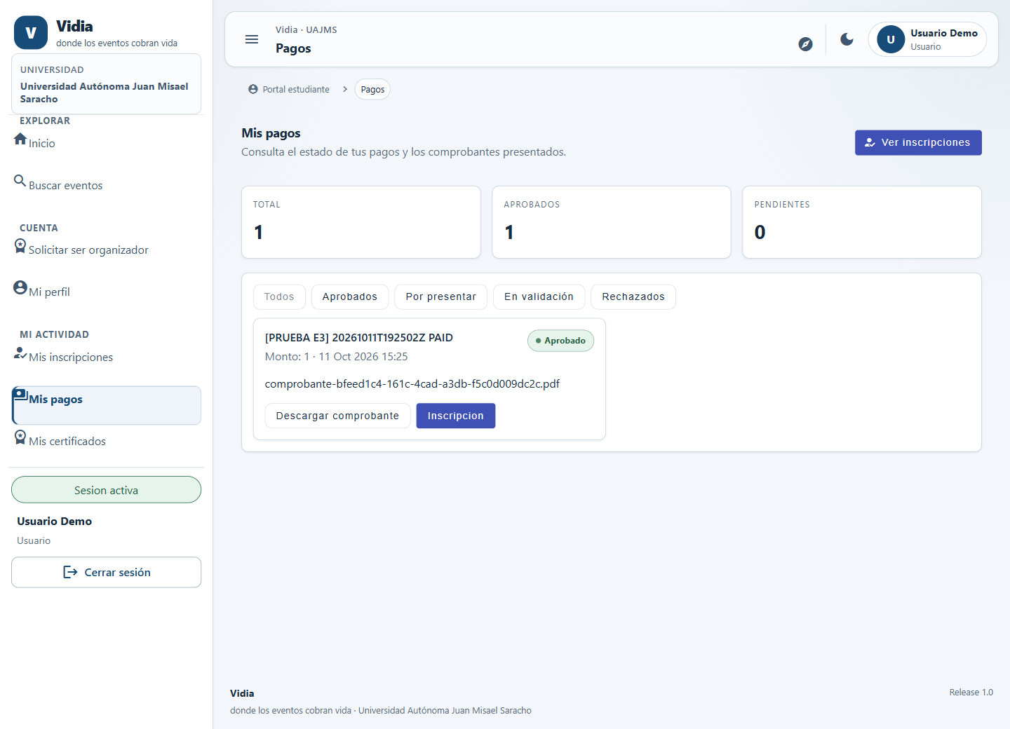
Consulta web de un pago de demostración existente
Fuente: elaboración propia a partir de la aplicación Vidia. 12/10/2026 12:25 (Bolivia).
[INSERTAR CAPTURA: formulario de presentación de comprobante.]
Debe mostrar una inscripción ficticia habilitada, instrucciones de pago, monto, selector de archivo y botón Presentar comprobante, sin cargar documentos falsos ni transferir dinero.

A.3.4. Registrar asistencia mediante QR
Objetivo. Consultar las sesiones y acceder al registro de asistencia.
Antes de comenzar. Utilizar Android con cuenta participante, inscripción confirmada y conexión a Internet. Para asistencia presencial se necesita una sesión habilitada, QR vigente y ubicación dentro del radio requerido.
1. Abra Actividad → Mis asistencias. Allí puede consultar los registros anteriores.
2. Seleccione “Registrar asistencia”.
3. Elija su evento en el listado que indica “Consultar sesiones”.
4. Cuando las sesiones estén disponibles, continúe con la opción de asistencia de la sesión correspondiente. El QR lo facilita el organizador de esa sesión; no es un QR personal de su inscripción.
5. Para el recorrido presencial, el teléfono debe disponer de cámara y ubicación autorizadas. Escanee el QR de la sesión y compruebe el resultado que presente la aplicación. No dé por registrada la asistencia hasta recibir confirmación.
Resultado visible. Se abrió Registrar asistencia y se consultó un registro anterior. La consulta de sesiones mostró “No pudimos abrir las sesiones. Inténtalo nuevamente.”; no se abrió el lector ni se envió una asistencia.
Observación. Ante ese aviso, vuelva a Mis asistencias y repita la consulta cuando exista una sesión disponible o solicite apoyo al organizador. No reutilice un QR vencido ni intente registrar dos veces la misma sesión.
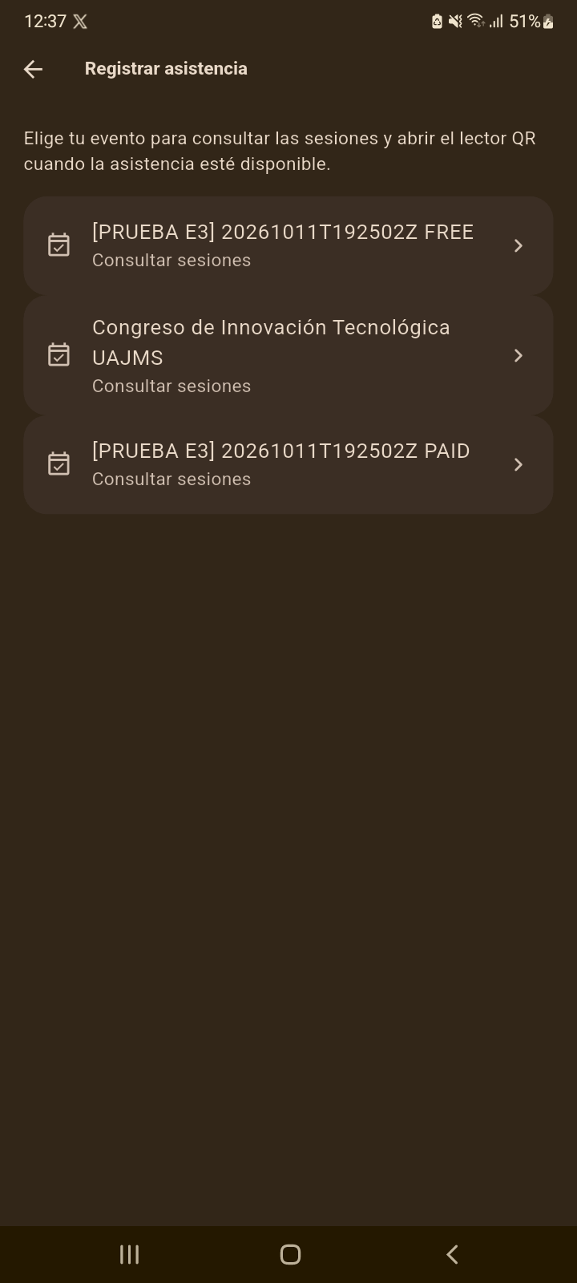
Selección de evento para consultar sesiones
Fuente: elaboración propia a partir de la aplicación Vidia. 12/10/2026 12:37 (Bolivia).
[INSERTAR CAPTURA: sesiones disponibles y lector QR presencial.]
Debe mostrar una sesión habilitada y el lector en un teléfono autorizado. Oculte cualquier QR temporal vigente y la ubicación personal.
[INSERTAR CAPTURA: resultado de asistencia presencial con QR y GPS.]
Debe mostrar la confirmación real y el registro en Mis asistencias de la misma cuenta ficticia. No simule el resultado ni publique coordenadas.

A.3.5. Consultar certificados
Objetivo. Consultar y descargar documentos emitidos a su nombre.
Antes de comenzar. Tener un certificado disponible en la cuenta participante.
1. En la web, abra “Mis certificados”.
2. Revise el evento, titular, fecha de emisión y código de verificación.
3. Seleccione “Ver detalle” para consultar la información complementaria; “Ocultar detalle” la contrae.
4. Seleccione “Descargar PDF” para obtener el documento propio cuando esté habilitado.
5. En Android, abra Actividad → Mis certificados. Seleccione el documento para consultar las opciones que ofrece la aplicación.
Resultado visible. Se consultó el certificado existente de Usuario Demo y se descargó su PDF desde la web. En Android se consultó el listado.
Observación. No todos los eventos emiten certificados. Si no hay documentos disponibles, consulte al organizador. La verificación pública se explica en A.6.
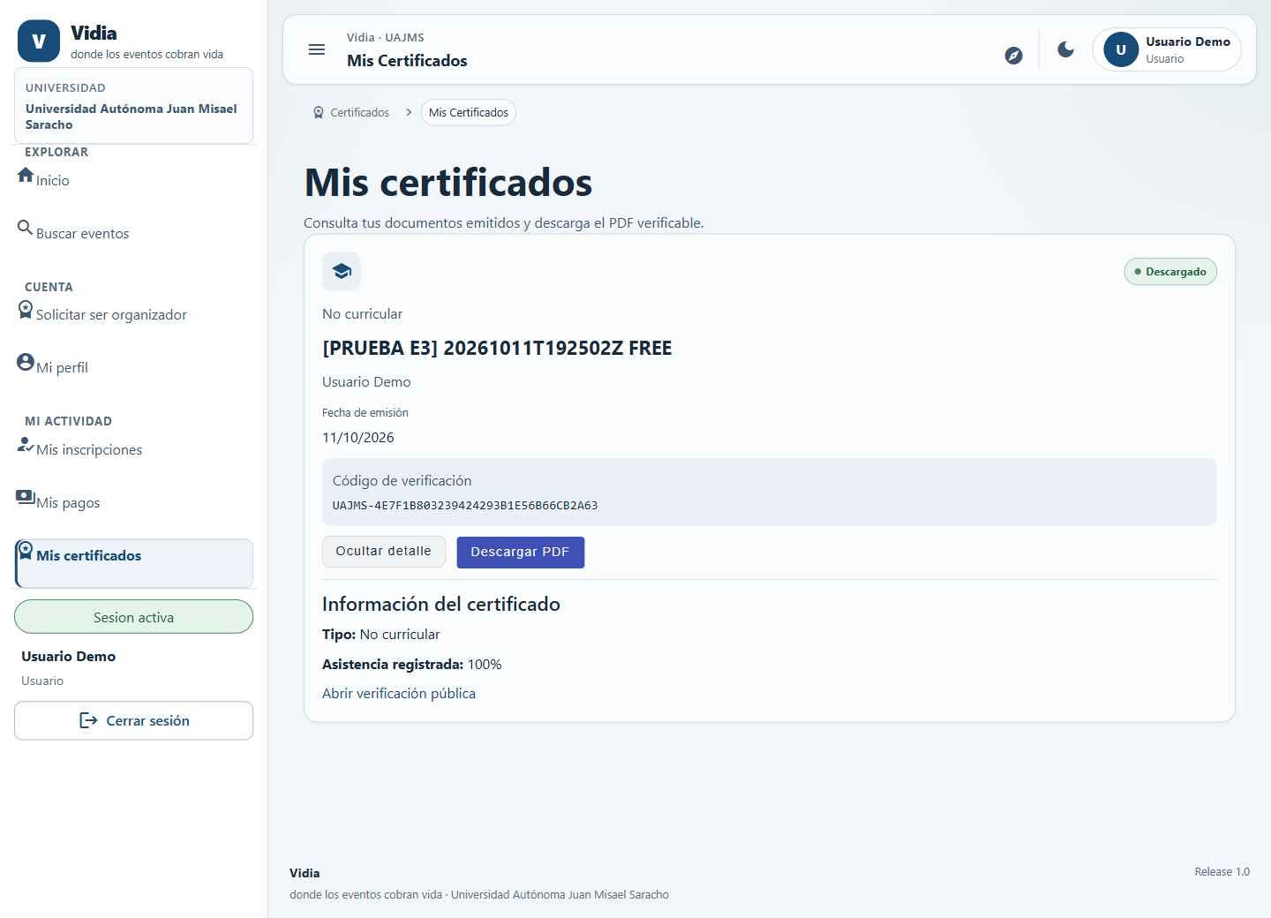
Detalle web del certificado de demostración
Fuente: elaboración propia a partir de la aplicación Vidia. 12/10/2026 12:32 (Bolivia).
Si “Abrir verificación pública” no funciona o abre una dirección local, utilice el formulario público de A.6 e introduzca el código impreso. En el certificado consultado se encontró un enlace local; la alternativa manual permitió la consulta.

A.4. Funciones del organizador

A.4.1. Solicitar el rol de organizador
Objetivo. Solicitar autorización para gestionar eventos desde la web.
Antes de comenzar. Tener una cuenta participante y no mantener otra solicitud pendiente.
1. En la web, seleccione “Solicitar ser organizador”; en Android, abra Perfil → Solicitar ser organizador.
2. Revise “Estado actual” o “Estado”. Si puede solicitar, complete “¿Por qué deseas ser organizador?” con 30 a 1000 caracteres.
3. Seleccione al menos uno de los tipos de eventos propuestos. No introduzca categorías distintas a las ofrecidas.
4. Complete “Información adicional (opcional)” si necesita ampliar la explicación, hasta 1000 caracteres.
5. Revise la información antes de seleccionar “Solicitar ser organizador”. Consulte posteriormente “Actualizar estado”.
6. Si está pendiente, espere la resolución. Si se rechaza, revise el motivo y vuelva a solicitar únicamente cuando el formulario lo permita.
Resultado visible. Se abrieron los formularios web y móvil y se consultó el estado PENDIENTE de otra cuenta de demostración; no se envió una nueva solicitud.
Observación. La aprobación agrega funciones organizadoras y conserva la participación personal. El móvil continúa siendo una aplicación de participante, incluso con el rol de organizador.
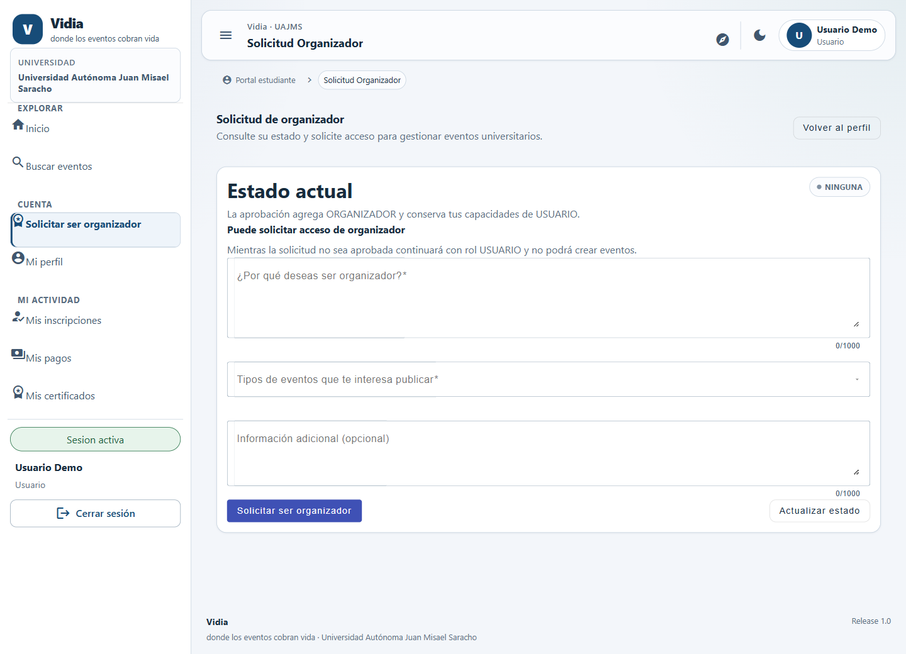
Formulario web de solicitud de organizador
Fuente: elaboración propia a partir de la aplicación Vidia. 12/10/2026 12:26 (Bolivia).
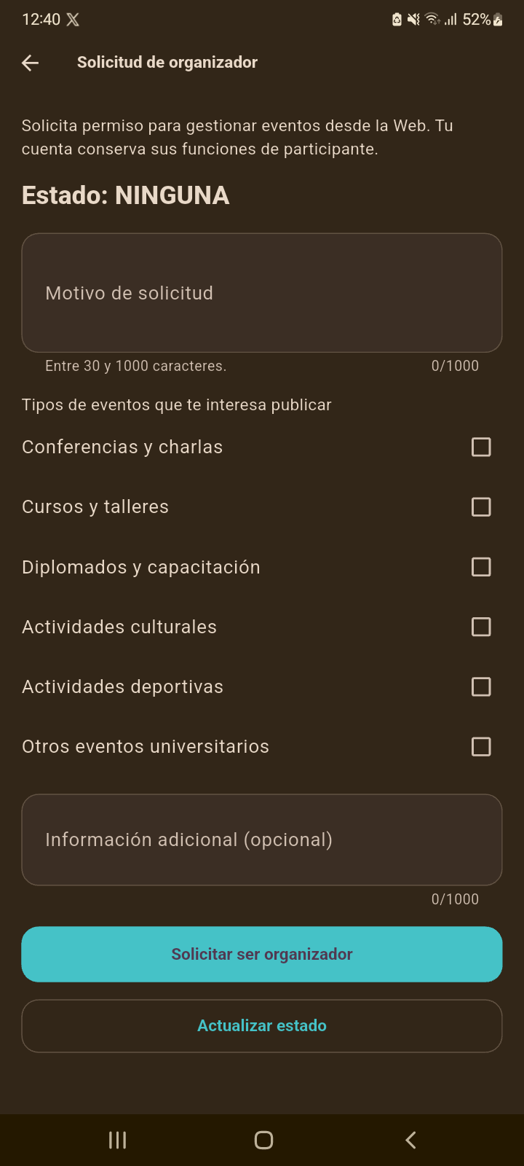
Solicitud de organizador desde Perfil en Android
Fuente: elaboración propia a partir de la aplicación Vidia. 12/10/2026 12:40 (Bolivia).
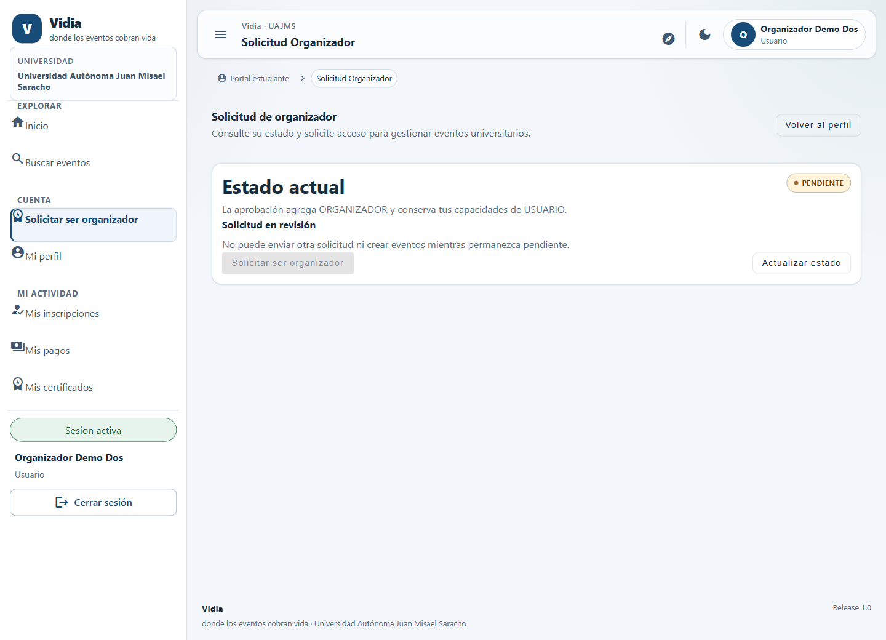
Solicitud de demostración en estado pendiente
Fuente: elaboración propia a partir de la aplicación Vidia. 12/10/2026 12:26 (Bolivia).
[INSERTAR CAPTURA: solicitud enviada, resolución y motivo de rechazo cuando corresponda.]
Debe mostrar el resultado de envío y la resolución de una cuenta ficticia autorizada. No apruebe ni rechace solicitudes existentes únicamente para obtener la imagen.

A.4.2. Crear y gestionar eventos
Objetivo. Consultar y preparar sus propios eventos.
Antes de comenzar. Acceder a la web con rol de organizador aprobado.
1. Abra “Mis eventos”. Use Buscar evento y los filtros Todos, Borradores, Publicados y En revision.
2. Seleccione “Nuevo evento” para abrir el formulario.
3. Complete Información general: Titulo, Categoria, Audiencia, Descripcion y los demás campos que correspondan.
4. Complete Fecha y modalidad. En eventos presenciales, revise ubicación, dirección y condiciones de asistencia; para virtuales, los datos de acceso que solicite el formulario.
5. Revise Inscripcion, capacidad y precio y Certificado y contacto. Mantenga consistentes las fechas, cupos y precio.
6. Seleccione “Guardar borrador” solo cuando quiera crear o guardar el evento. Para consultar uno existente, abra su icono de detalle; “Editar” abre la edición cuando el estado lo permite.
7. En el detalle de un borrador, “Enviar a revision” solicita la revisión administrativa. El organizador no publica directamente el evento.
Resultado visible. Se consultaron los eventos propios y se abrieron creación, edición y detalle de un borrador. Se observó “Enviar a revision” sin ejecutarlo.
Observación. La edición y el envío son operaciones persistentes. Si solo está consultando, salga con “Volver” o “Cancelar” sin guardar. Revise el estado y las observaciones administrativas antes de corregir un evento.
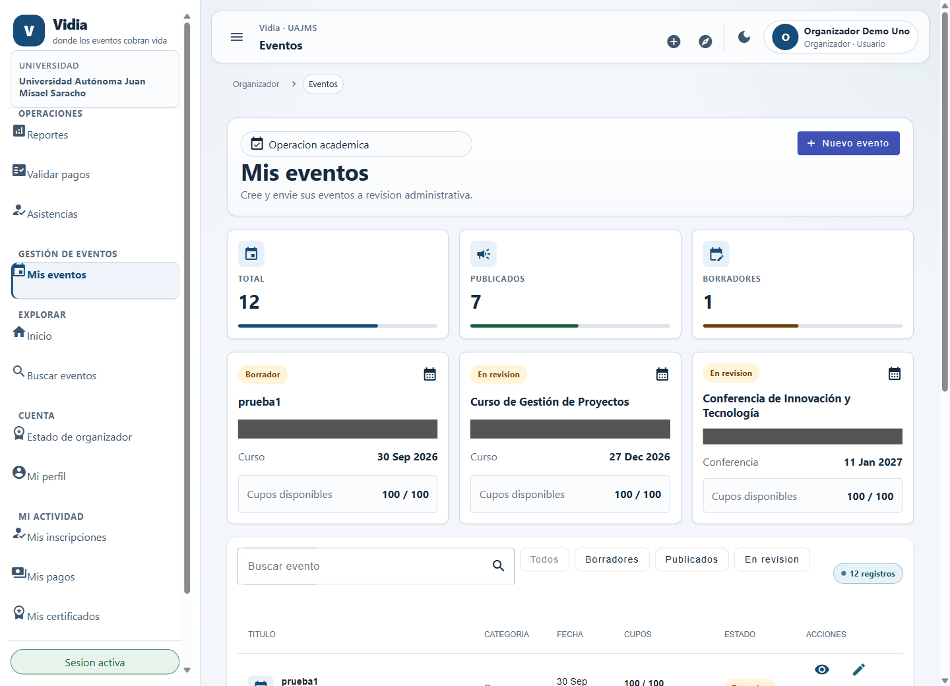
Listado de eventos propios del organizador
Fuente: elaboración propia a partir de la aplicación Vidia. 12/10/2026 12:33 (Bolivia).
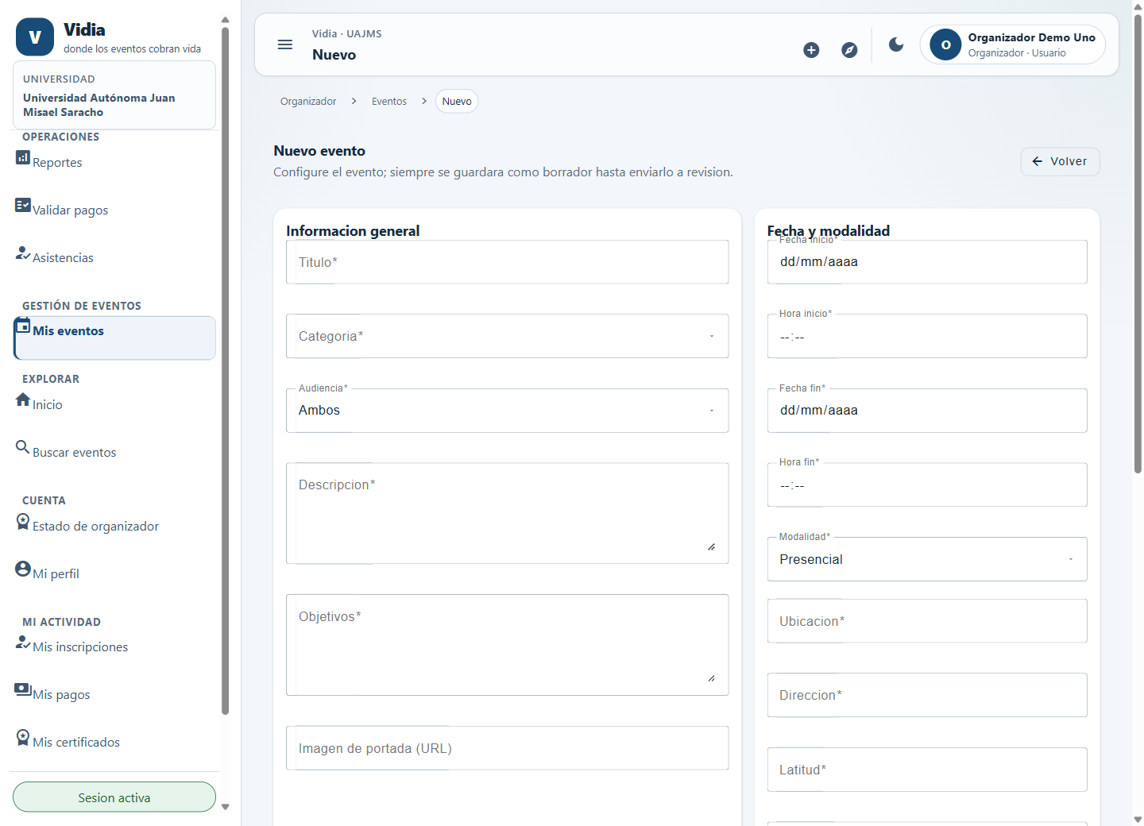
Formulario de creación: información general y modalidad
Fuente: elaboración propia a partir de la aplicación Vidia. 12/10/2026 12:33 (Bolivia).
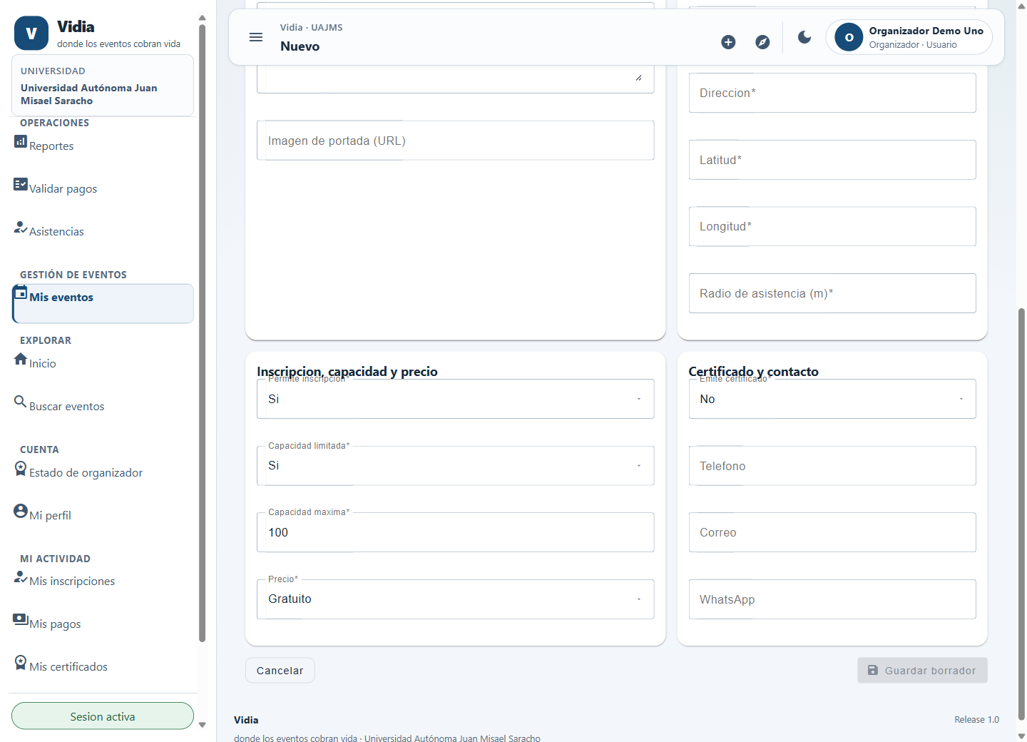
Formulario de creación: inscripción, precio y certificado
Fuente: elaboración propia a partir de la aplicación Vidia. 12/10/2026 12:33 (Bolivia).
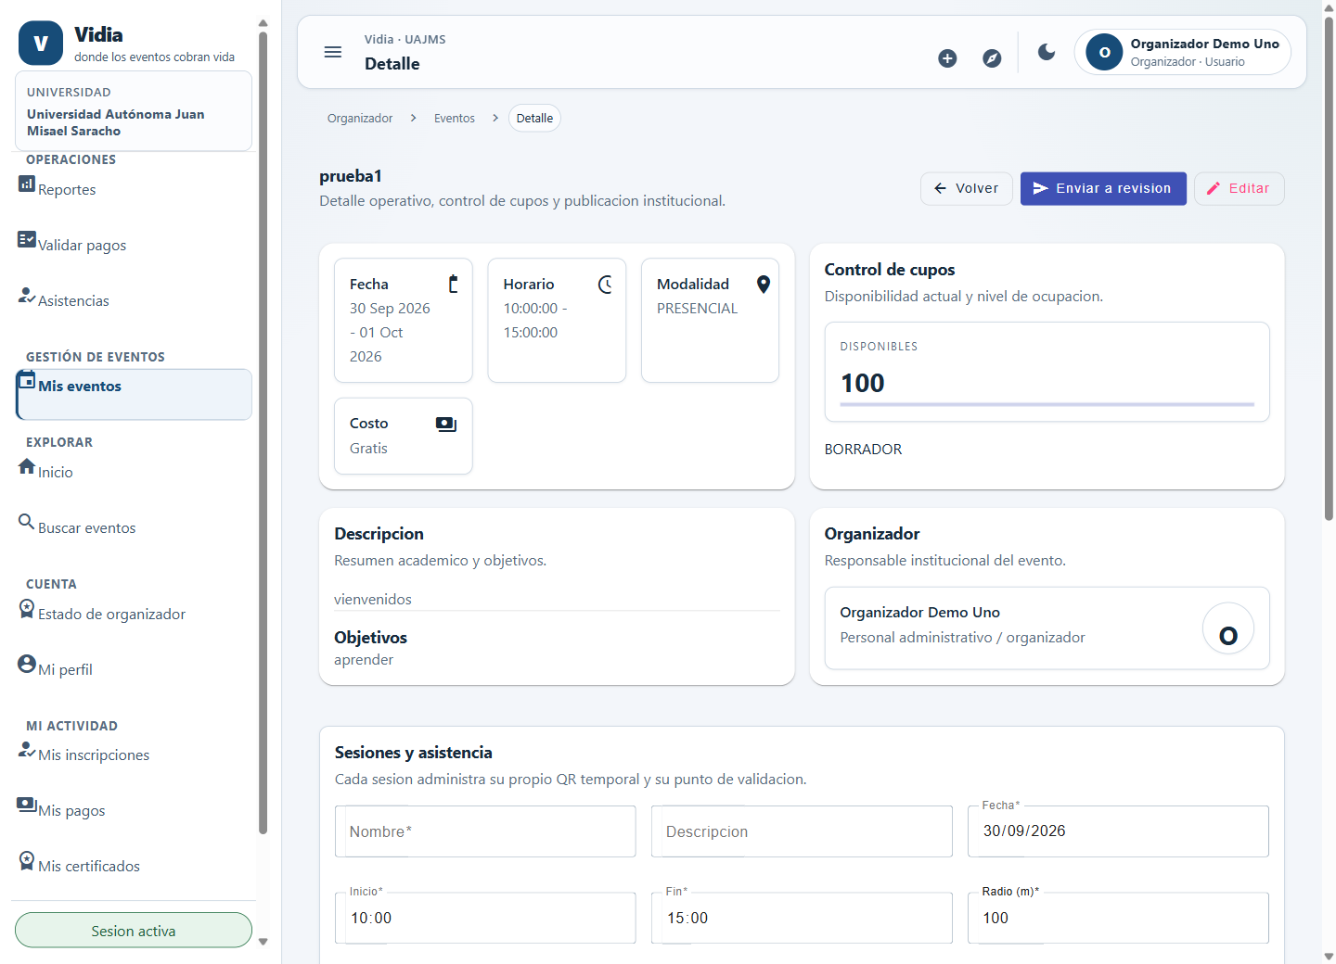
Detalle de borrador con opción de envío a revisión
Fuente: elaboración propia a partir de la aplicación Vidia. 12/10/2026 12:33 (Bolivia).
[INSERTAR CAPTURA: borrador guardado y evento enviado a revisión.]
Debe mostrar un evento ficticio tras Guardar borrador y el estado posterior al envío a revisión. No basta con fotografiar el botón previo.

A.4.3. Gestionar inscripciones, pagos y asistencia

Consultar participantes y sesiones
Objetivo. Revisar los registros asociados a su evento.
Antes de comenzar. Ser organizador responsable del evento y trabajar desde la web.
1. Abra el detalle de su evento desde Mis eventos.
2. Consulte “Inscripciones del evento”; si aún no hay registros, la pantalla lo informa.
3. En “Sesiones y asistencia”, revise las sesiones existentes. La pantalla ofrece los datos Nombre, Inicio, Fin, Radio (m), Latitud y Longitud.
4. Use “Crear sesion” únicamente cuando quiera guardar una sesión válida. La preparación de sesiones y del QR debe coordinarse con el horario real de asistencia.
5. Para consultar controles registrados, abra “Asistencias”, elija el Evento y seleccione “Consultar asistencia”.
Resultado visible. Se consultó un evento propio sin sesiones ni inscripciones y se abrió la pantalla de consulta de asistencias.
Observación. No se creó una sesión ni se generó un QR temporal. La lectura del QR y el registro personal corresponden al participante en Android.
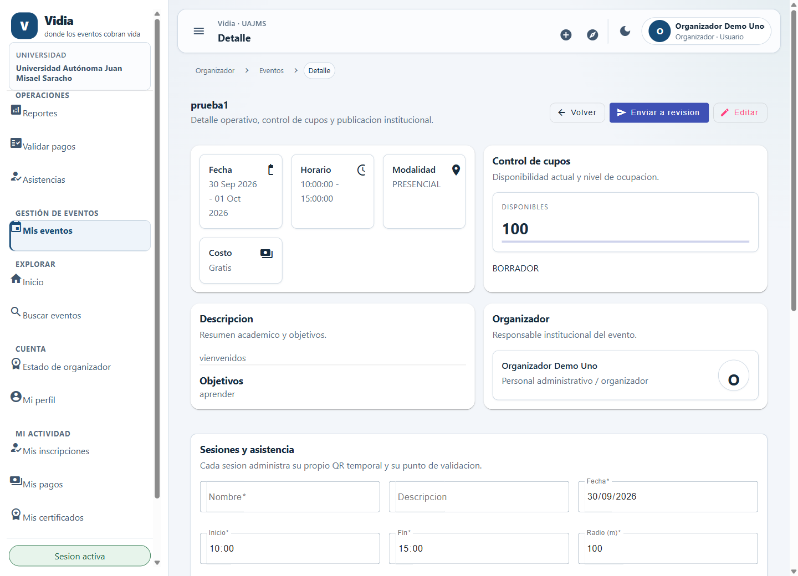
Sección de sesiones de un borrador, sin crear registros
Fuente: elaboración propia a partir de la aplicación Vidia. 12/10/2026 12:38 (Bolivia).

Revisar comprobantes
Objetivo. Acceder a los pagos que requieren revisión.
Antes de comenzar. Tener permisos de organizador sobre el evento y un comprobante pendiente.
1. Abra “Validar pagos”.
2. Consulte los comprobantes pendientes de sus eventos.
3. Cuando exista un registro, revise su respaldo y los datos antes de decidir sobre él. No confirme un pago basándose únicamente en que se adjuntó un archivo.
4. Realice la decisión solo después de contrastar el pago externo y la información del evento.
Resultado visible. La bandeja consultada mostró “No hay pagos pendientes”; no se realizó una validación.
Observación. Los botones y resultados de la revisión de un registro concreto deben comprobarse con un pago ficticio pendiente antes de completar la captura siguiente.
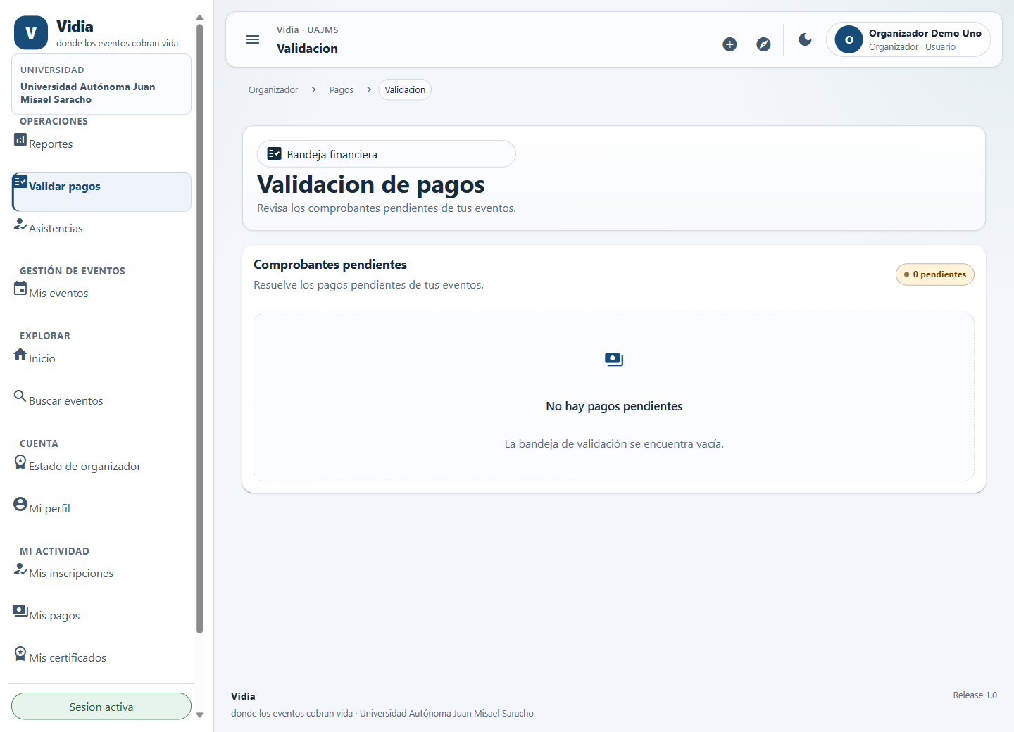
Bandeja del organizador sin pagos pendientes
Fuente: elaboración propia a partir de la aplicación Vidia. 12/10/2026 12:26 (Bolivia). Datos identificativos ocultos.
[INSERTAR CAPTURA: revisión de un comprobante pendiente de demostración.]
Debe mostrar un pago ficticio pendiente y sus acciones reales, con el documento y datos sensibles ocultos. No cambie estados para obtener una captura.
[INSERTAR CAPTURA: sesión habilitada y presentación del QR de asistencia.]
Debe mostrar la preparación de una sesión ficticia válida y las opciones reales de QR. Oculte el QR vigente; no cree sesiones ni códigos solo para ilustrar el manual.

A.5. Funciones del administrador
El administrador utiliza la aplicación web. La pantalla Panel administrativo reúne accesos a revisión de eventos, usuarios, categorías, solicitudes, pagos y reportes. Estas funciones no se incorporan a la aplicación móvil.
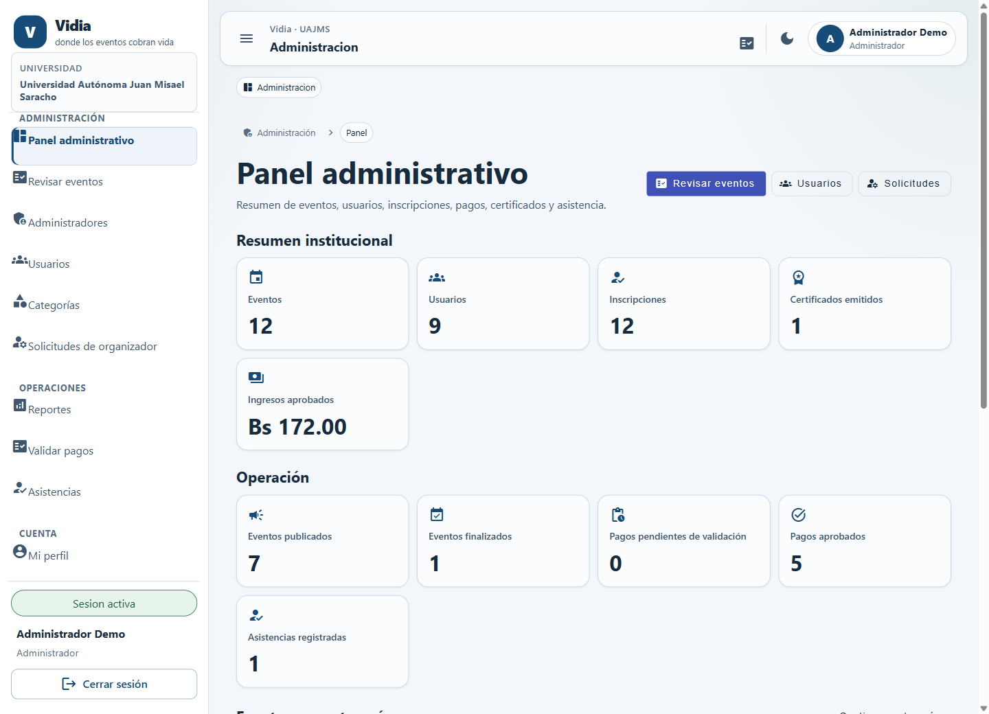
Panel administrativo de Vidia
Fuente: elaboración propia a partir de la aplicación Vidia. 12/10/2026 12:34 (Bolivia).

A.5.1. Consultar usuarios y solicitudes
Objetivo. Consultar cuentas y solicitudes de organizador.
Antes de comenzar. Acceder con cuenta administrativa.
1. Abra “Usuarios” y utilice “Buscar usuario” cuando necesite localizar una cuenta.
2. Use la opción de detalle disponible para consultar sus datos y roles. El listado no equivale a una herramienta para editar permisos arbitrariamente.
3. Abra “Solicitudes de organizador”. La bandeja permite filtrar por Estado.
4. Revise el motivo, los tipos de eventos y la información adicional cuando existan. Las solicitudes anteriores pueden indicar que no registraron esos datos.
5. En una solicitud pendiente, “Aprobar” y “Rechazar” son acciones de resolución; utilícelas únicamente después de revisar el caso y conforme al procedimiento institucional.
Resultado visible. Se consultaron el listado de usuarios y la bandeja pendiente. No se resolvió ninguna solicitud ni se cambiaron roles.
Observación. Los datos de terceros se han ocultado en las capturas. Compruebe identidad y solicitud antes de ejecutar una resolución.
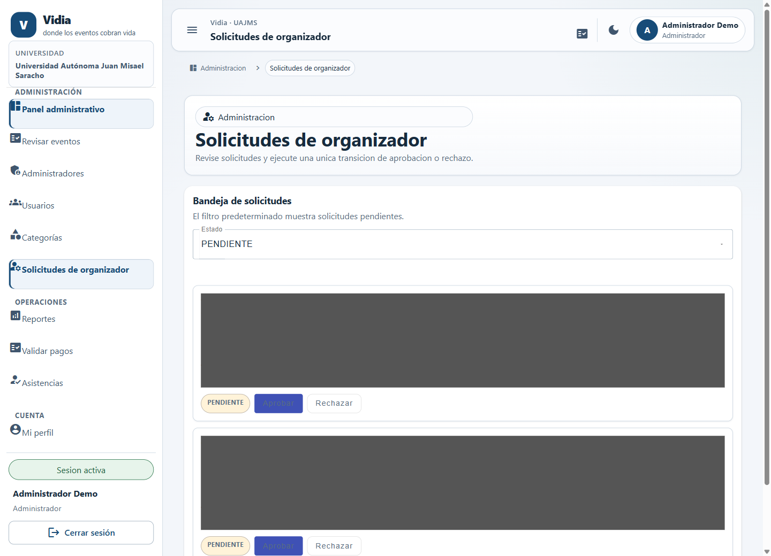
Bandeja administrativa de solicitudes; datos identificativos ocultos
Fuente: elaboración propia a partir de la aplicación Vidia. 12/10/2026 12:38 (Bolivia). Datos identificativos ocultos.

A.5.2. Revisar eventos
Objetivo. Examinar eventos enviados por los organizadores.
Antes de comenzar. Contar con autorización administrativa.
1. Seleccione “Revisar eventos”.
2. Busque el evento y abra su detalle.
3. Revise fechas, descripción, modalidad, capacidad y demás condiciones.
4. Si el evento se encuentra en revisión, la pantalla ofrece “Publicar” y “Rechazar”. Ejecute una de estas acciones solo después de revisar los requisitos correspondientes.
5. Después de una resolución, compruebe el estado informado. No confunda abrir el detalle con publicar el evento.
Resultado visible. Se abrió un evento de demostración en revisión con las opciones Publicar y Rechazar; no se ejecutó ninguna.
Observación. Cancelar o finalizar un evento también altera su ciclo de gestión. No utilice esas acciones para cerrar únicamente la pantalla.
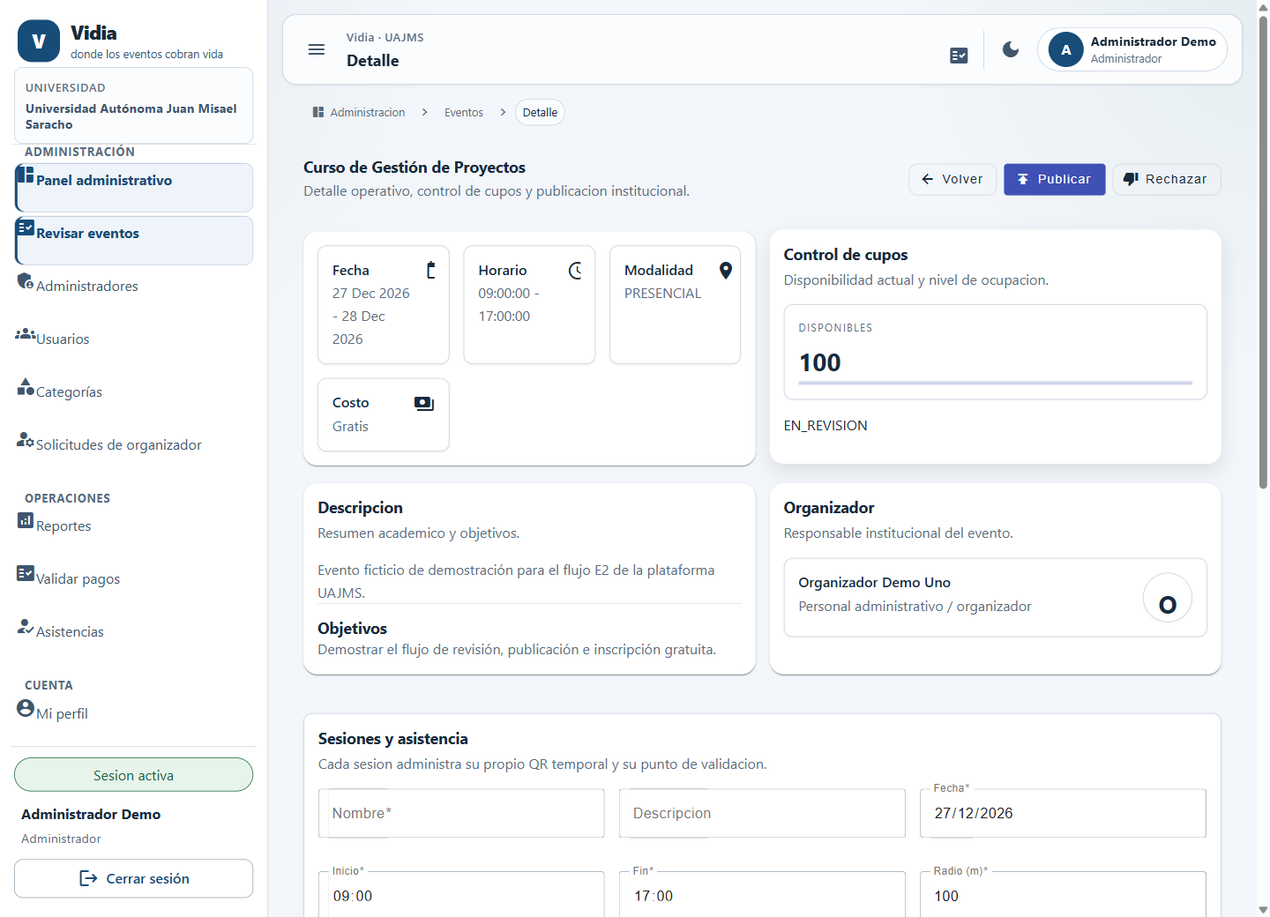
Detalle administrativo de un evento en revisión
Fuente: elaboración propia a partir de la aplicación Vidia. 12/10/2026 12:34 (Bolivia).
[INSERTAR CAPTURA: resultado de una resolución administrativa de demostración.]
Debe mostrar el estado posterior a una resolución previamente autorizada, sin publicar ni alterar eventos reales para preparar el documento.

A.5.3. Consultar categorías, reportes y administradores
Objetivo. Localizar las herramientas de gestión de la plataforma.
Antes de comenzar. Utilizar una cuenta administrativa.
1. Abra “Categorías” para consultar el catálogo. “Nueva categoria” y los iconos Editar y Eliminar corresponden a acciones que modifican registros.
2. Abra “Reportes” para consultar los indicadores. Desde la pantalla de indicadores puede abrir “Reportes”.
3. En el generador, consulte las opciones Eventos maestros, Padron participantes, Balance de pagos y Log certificados. La pantalla ofrece Exportar PDF y Exportar Excel cuando corresponde.
4. Abra “Administradores” para consultar cuentas e invitaciones. “Invitar administrador” inicia el flujo de invitación; no crea una cuenta participante con permisos administrativos.
5. Use Desactivar, Reenviar invitación o Revocar solo cuando corresponda al procedimiento de administración. No comparta enlaces de activación.
Resultado visible. Se consultaron categorías, indicadores, el generador de reportes y las cuentas administrativas. No se editaron categorías, no se exportaron reportes ni se enviaron invitaciones.
Observación. Este manual no acredita la ejecución de esos cambios administrativos. La administración debe preservar al menos una cuenta administrativa activa.
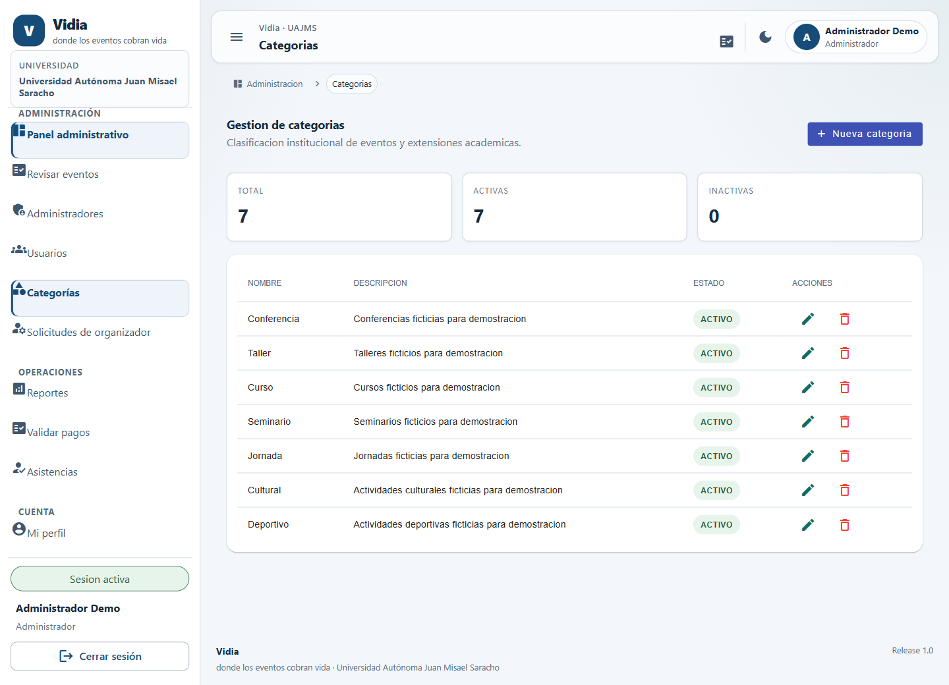
Gestión administrativa de categorías
Fuente: elaboración propia a partir de la aplicación Vidia. 12/10/2026 12:27 (Bolivia).
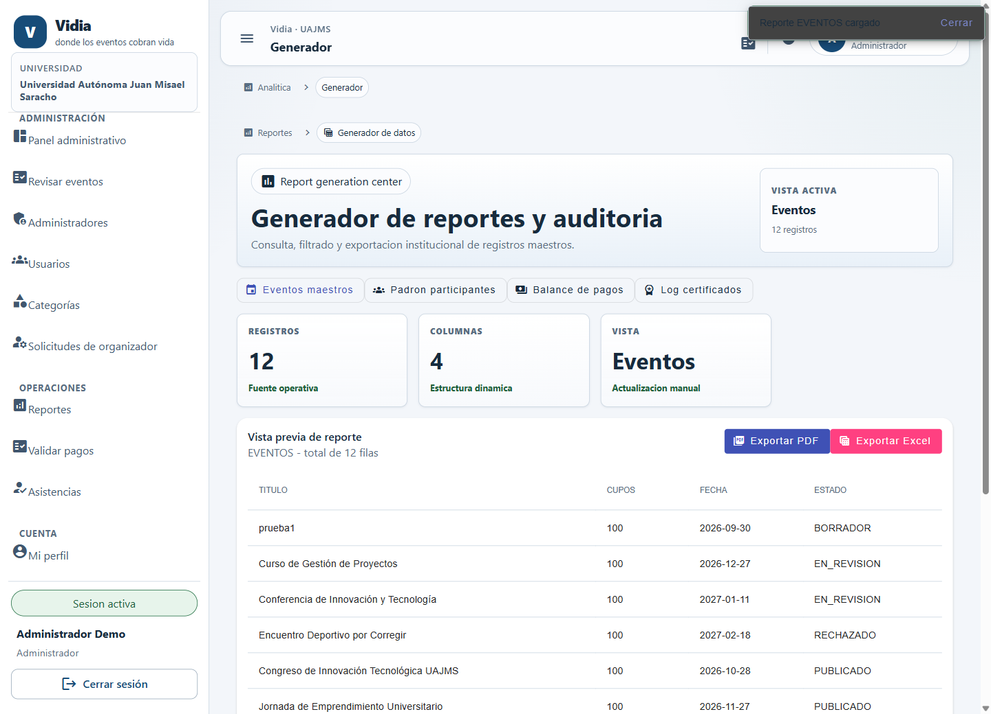
Opciones visibles del generador de reportes
Fuente: elaboración propia a partir de la aplicación Vidia. 12/10/2026 12:27 (Bolivia).
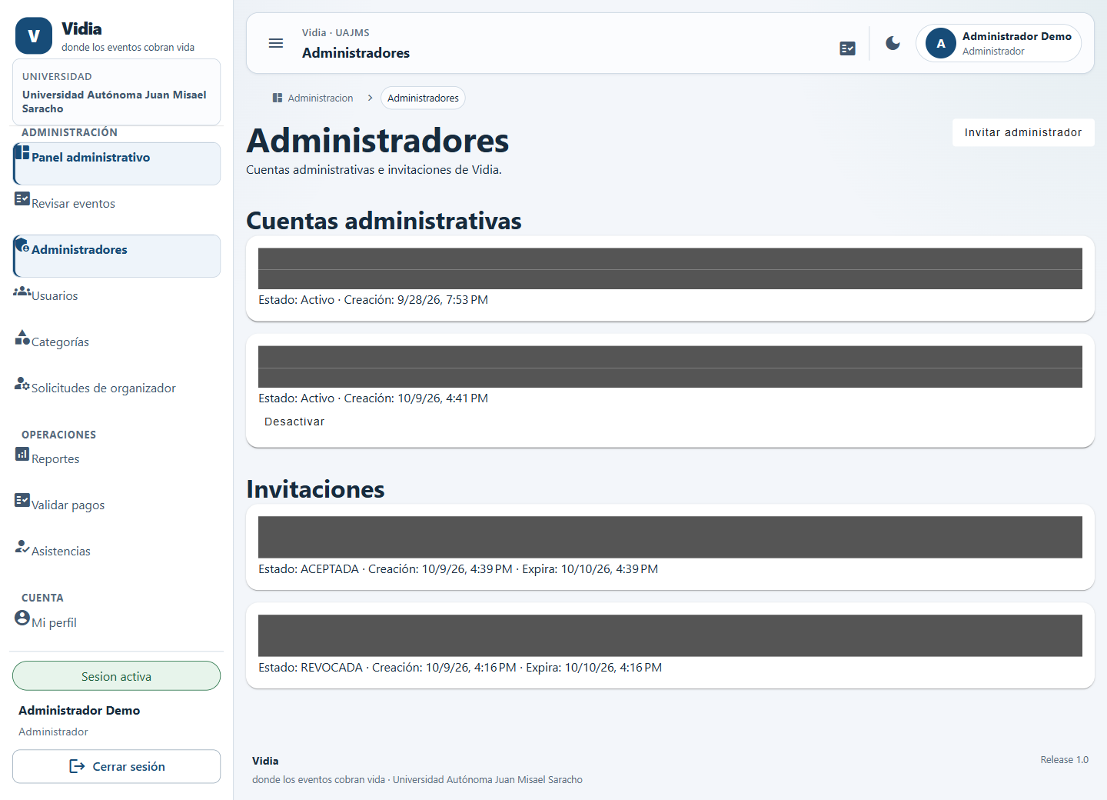
Administradores e invitaciones, con datos identificativos ocultos
Fuente: elaboración propia a partir de la aplicación Vidia. 12/10/2026 12:33 (Bolivia).
[INSERTAR CAPTURA: invitación y activación de un administrador de demostración.]
Debe mostrar el formulario y la activación real de una invitación autorizada, sin exponer enlace, token, correo personal ni contraseña. No envíe correos para completar únicamente esta ilustración.

A.6. Verificación pública de certificados
Objetivo. Consultar la validez de un certificado mediante su código.
Antes de comenzar. Disponer del código textual impreso en el documento; no es necesario iniciar sesión.
1. Abra https://trabajo-final-diplomado-web.onrender.com/verificar-certificado.
2. Introduzca el código en “Código de certificado”, sin añadir espacios ni modificar sus caracteres.
3. Seleccione “Verificar código”.
4. Revise el resultado y contraste titular, evento e institución con el documento que está comprobando.
5. Seleccione “Nueva consulta” cuando necesite verificar otro código.
Resultado visible. La consulta del código real del certificado ficticio mostró “Certificado válido” y el titular Usuario Demo.
Observación. El código público del certificado no es una contraseña ni un token de acceso. Si un enlace impreso apunta a una dirección local, utilice esta pantalla y el código textual. No dé por válido un documento basándose solo en su apariencia.
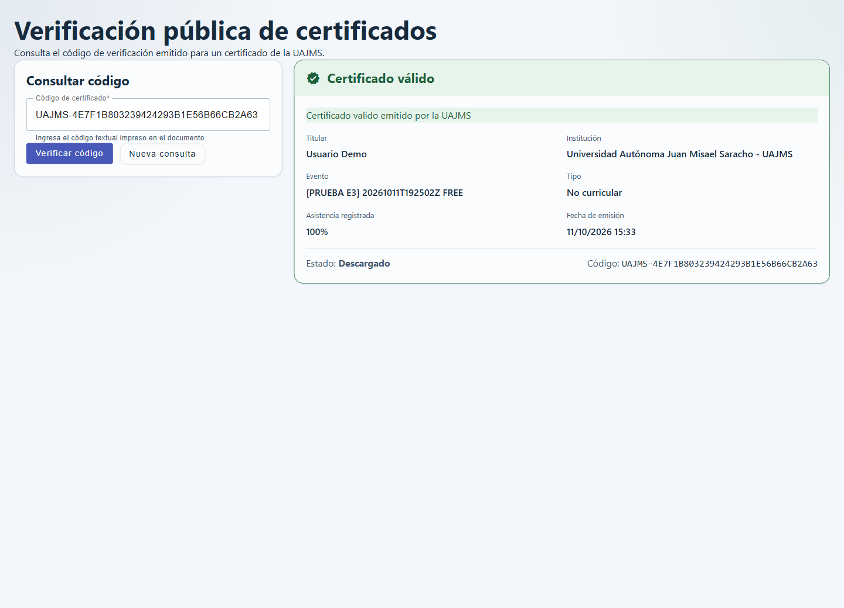
Resultado real de la verificación pública de un certificado de demostración
Fuente: elaboración propia a partir de la aplicación Vidia. 12/10/2026 12:32 (Bolivia).

A.7. Recomendaciones de uso
1. Utilice una cuenta personal y una contraseña exclusiva. No comparta códigos de recuperación ni enlaces de activación.
2. Compruebe qué cuenta está utilizando antes de consultar o enviar información. Un acceso en otro dispositivo puede cerrar la sesión anterior.
3. Revise las condiciones del evento antes de inscribirse. Consulte la inscripción existente antes de repetir una operación.
4. Realice pagos únicamente según instrucciones verificadas del organizador. Vidia no sustituye la operación bancaria externa; la carga del respaldo y su aprobación son momentos distintos.
5. No publique comprobantes, documentos de identidad ni capturas que incluyan información privada.
6. Use el QR de la sesión correspondiente dentro de su vigencia. No comparta QR temporales y no registre asistencia de otra persona.
7. Consulte el resultado después de cada operación. Si hay un fallo de conexión, revise el estado antes de volver a enviar.
8. Cierre sesión en equipos compartidos. Mantenga el teléfono protegido y la aplicación actualizada mediante el canal autorizado.

A.8. Consideraciones finales
Las opciones disponibles dependen del rol, estado del evento, inscripción y pago. Si una acción no aparece o está deshabilitada, revise esos requisitos antes de solicitar soporte. Si un registro no coincide con su actividad, solicite apoyo al responsable del evento y conserve el aviso sin compartir datos de acceso.
Si Inicio no muestra su próxima actividad, consulte Actividad y actualice. Si falla la consulta de sesiones, reintente o contacte al organizador; el aviso no confirma una asistencia.

